[2016/04/15]
- 在Win64的计算机上，开机自动启动IWB时，摄像头打不开。通过日志发现
IMediaControl::Run返回0x80004002。点击“操作\启动”菜单项， 查看日志文件runtime.log总是提示返回相同的错误。
但奇怪的时, 用WinDbg Attach到进程IWB.exe，点击“操作\启动”菜单项，摄像头又能够打开了。
分析: 可能是有某些程序采用了反调试措施，阻止了调试。

[2017/05/26]
- 在Win7操作系统上，接上Dell触摸屏，在1024*768下分辨率下发现计算机的触控点位置和手指触控位置产生偏差，触控点向屏幕中心偏移。注意到此时屏幕左右两边有黑边，即1024*768分辨率下并没与占满整个物理屏幕。
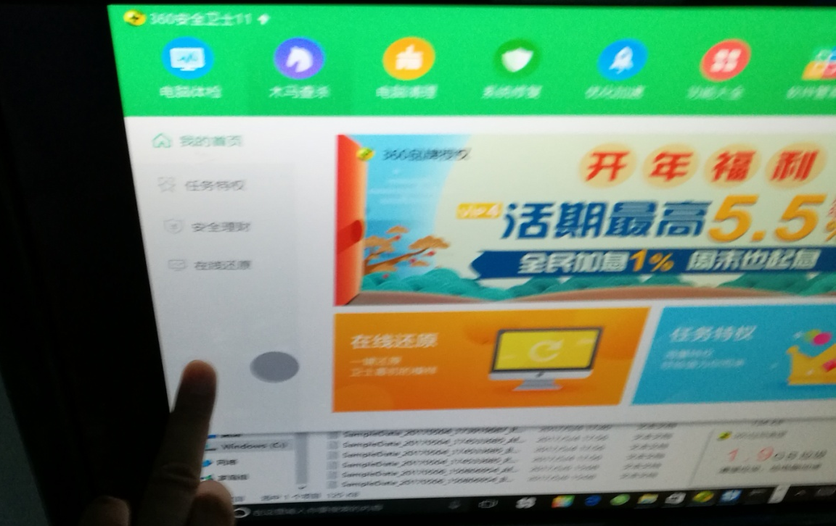
IWB5.0在同一台计算机上同一分辨率下定位，也产生偏差，但偏移方向是触控点比实际触控点往屏幕两边偏，在屏幕左右两边时偏差最大，在屏幕中心区域时则没有偏差。另外注意到绝对定位的鼠标模式下，触控点和手触点是重合的。
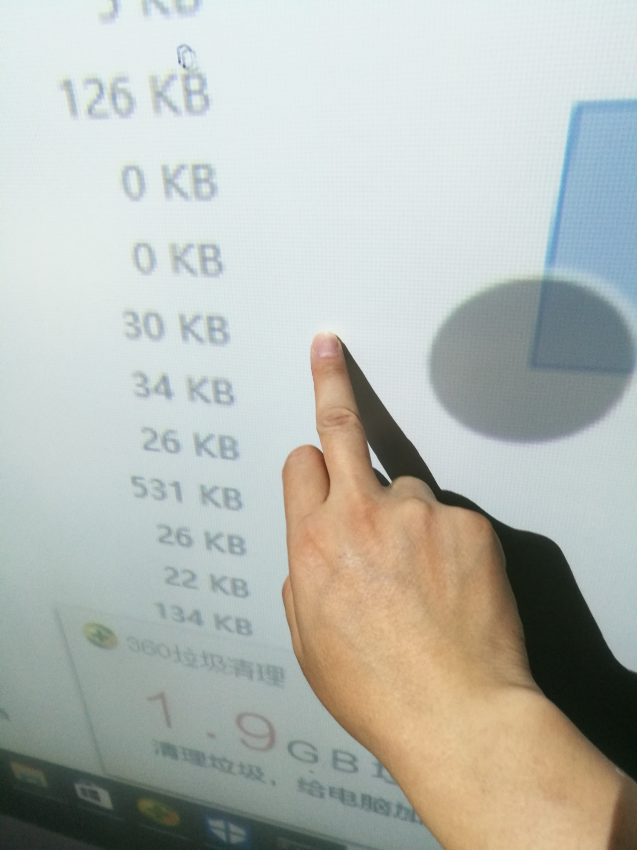

[2018/01/12]
- IWB5.1无法触控分析

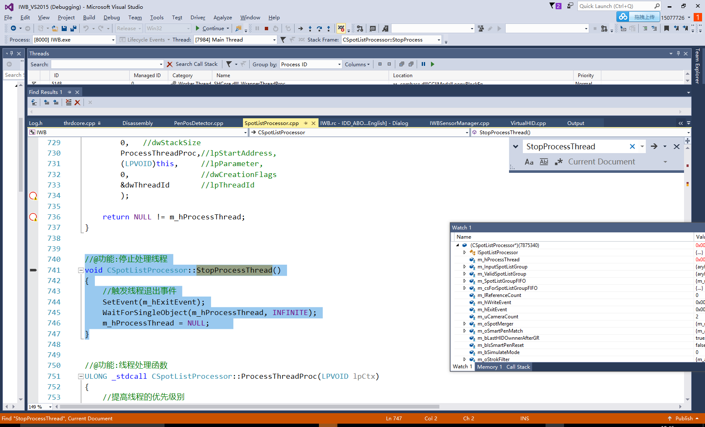
分析:
如果CSpotListProcessor::StopProcessThread()连续调用两次, 就会出问题
第一次SetEvent(m_hExitExent), 该事件在线程中被处理，线程退出
第二次SetEvent(m_hExitExent)，因线程已退出，该事件未被处理。
导致
下一次启动线程时，程序立即退出了。
解决办法:
在每次开启线程时，复位m_hExitExent事件

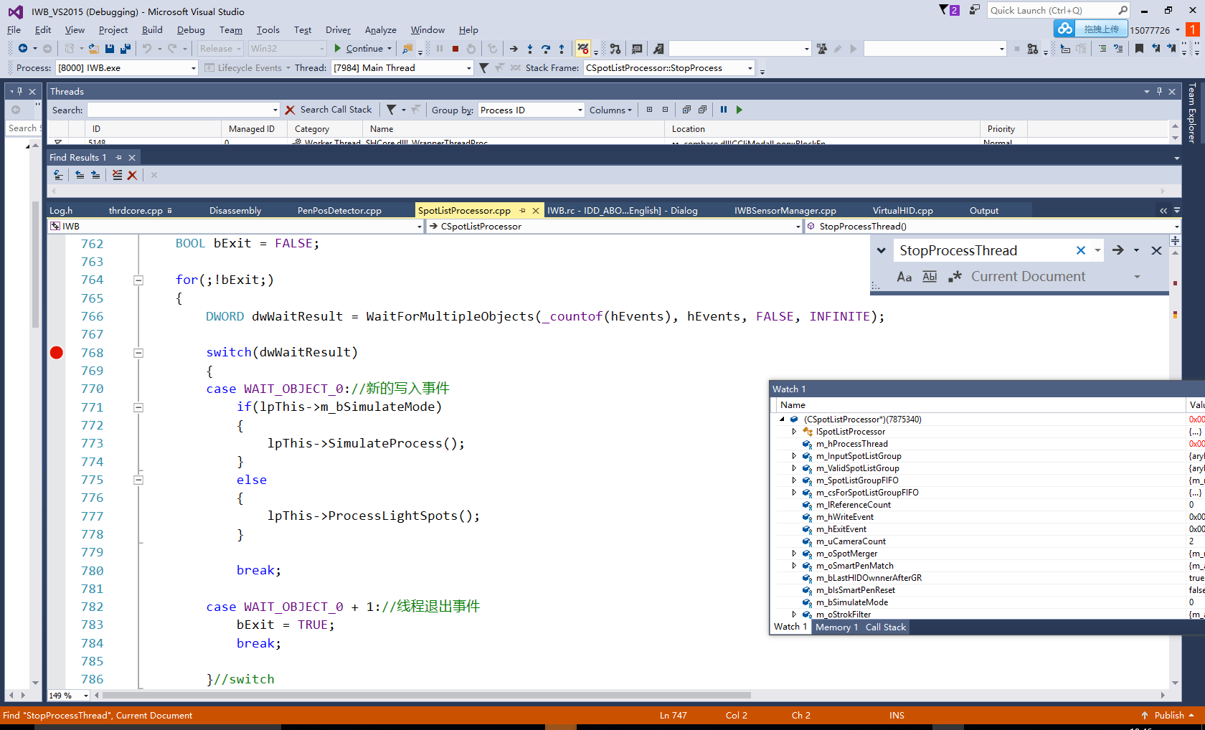
教训:进行Unit Test时，需要测试函数是否可以多次重入。

另外USB Camera插拔事件的响应也存在问题
在响应DBT_DEVICEARRIVAL消息时,调用执行函数m_oIWBSensorManager.OnCameraPlugIn，这个函数又调用sensor.Run，
响应DBT_DEVICEREMOVECOMPLETE时，调用执行函数this->m_oIWBSensorManager.OnCameraPlugOut,这个函数又调用sensor.Stop。
无论sensor.run还是sensor.stop，均不对CIWBSensorManager：：m_oSpotListProcessor进行操作。这样如果事先手动停止IWB, 会调用CIWBSensorManager::StopRunning函数， 该函数会停止CSpotListProcessor中的处理线程; 再拔除摄像头，插入摄像头，虽然图像播放成功，但CSpotListProcessor中的处理线程违背开启，导致无法触控。

[2020/07/24]
- 使用TUIO模式时, 触控位置会莫名其妙的乱跳。
原因分析：
为了解决"相机如果前后两帧捕获到一小一大两个光斑，右键功能很难触发"的问题, 因此将光笔第一次处于Down状态的触控消息过滤掉了，但如果紧接着光笔又弹起了，处于UP状态。
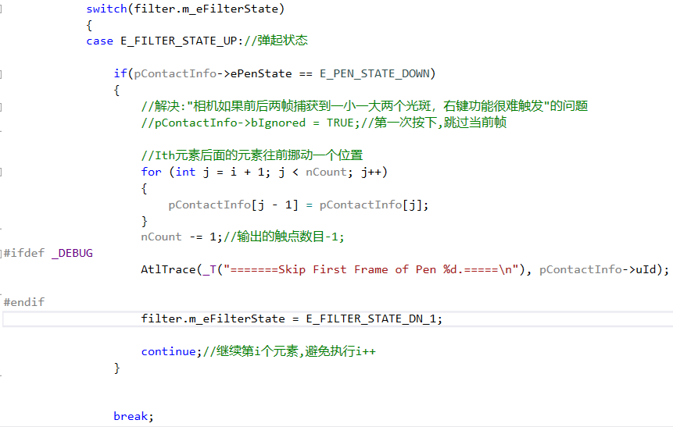

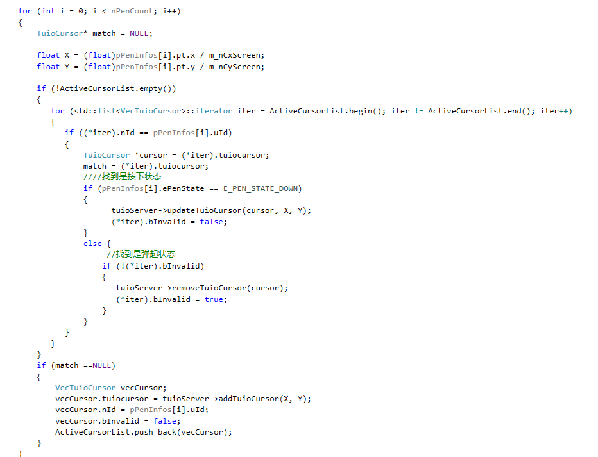
如果一个光笔第一次处于DN状态，紧接着马上弹起处于UP状态。如代码所示，这样情形下，即使按键处于按下状态，仍然会被当做新的按键送往TUIO客户端。
解决办法:修改CStrokeFilter::DoFilter函数，对于” 第一次处于DN状态，紧接着马上弹起处于UP状态”的情形，不仅跳过第一次的DN状态，紧接着的第二次的UP状态也要跳过。否则，会出现没有DN就UP的荒谬结果。
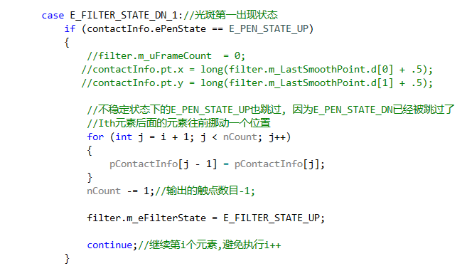
跳过”第一次处于DN状态，紧接着马上弹起处于UP状态”中的UP状态。

